Gestor

Main menu
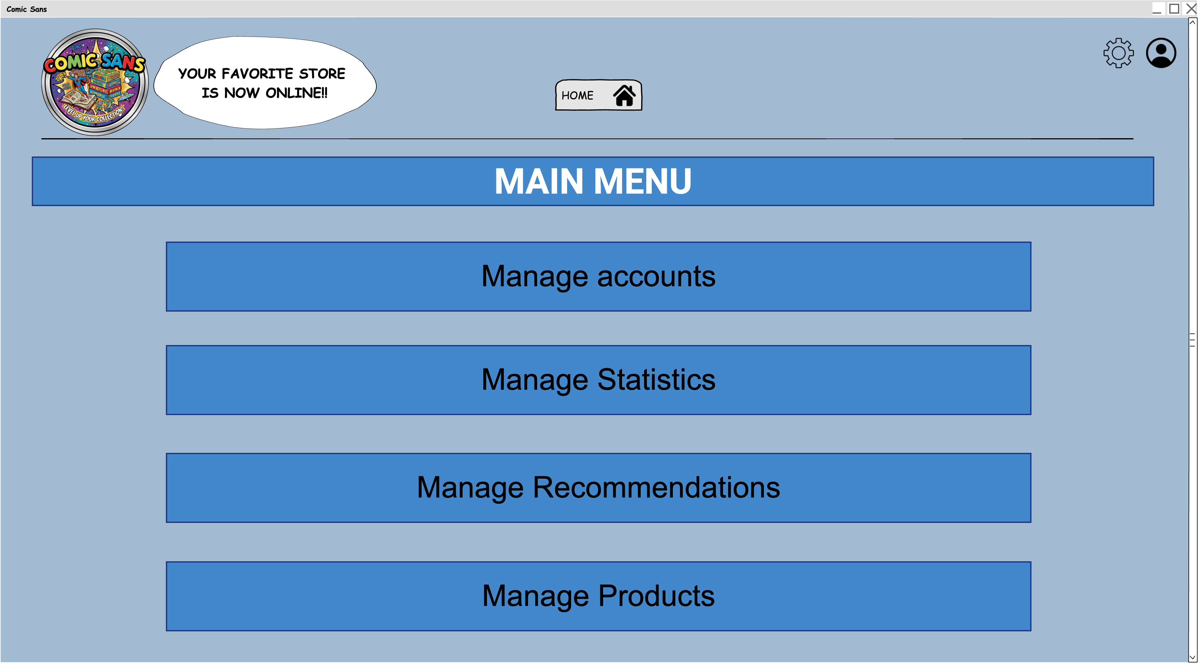
Desde el Menú principal, pulsando sobre Manage accounts accederíamos a la pantalla desde donde gestionar todos los empleados de la aplicación:

Manage accounts
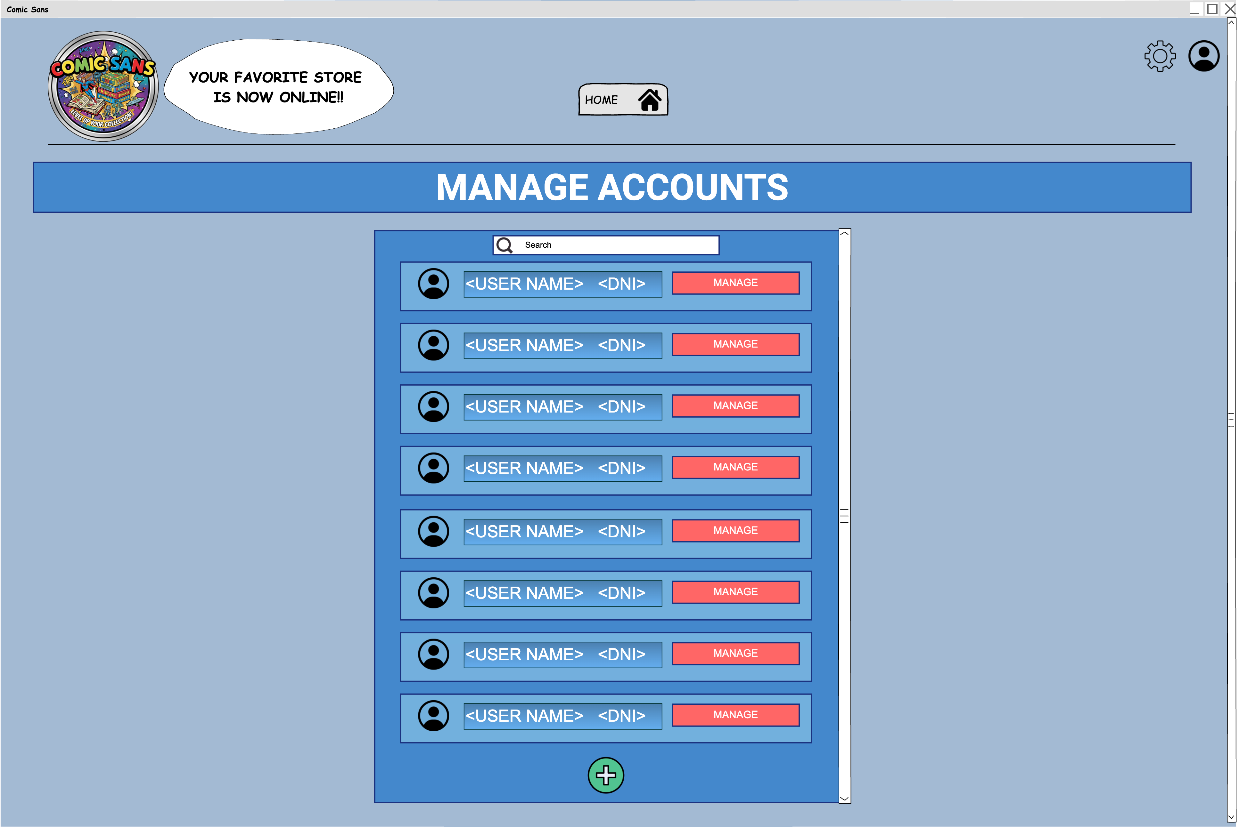
Desde aquí pulsando en Manage se abriría una ventana donde podremos gestionar los permisos de un empleado y eliminarlo:

Manage user
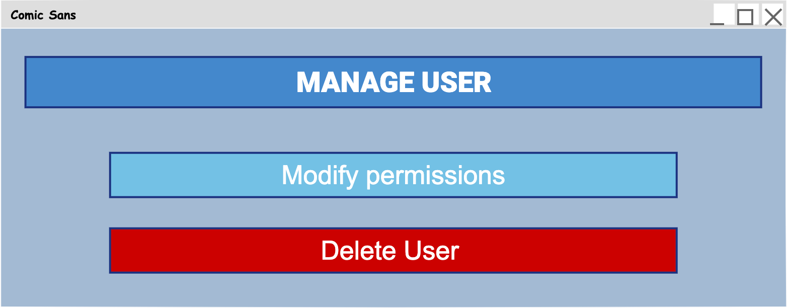
Desde esta ventana, pulsando sobre Modify permissions, se abre una nueva ventana emergente con los permisos a asignar a cada empleado:

Modify permissions
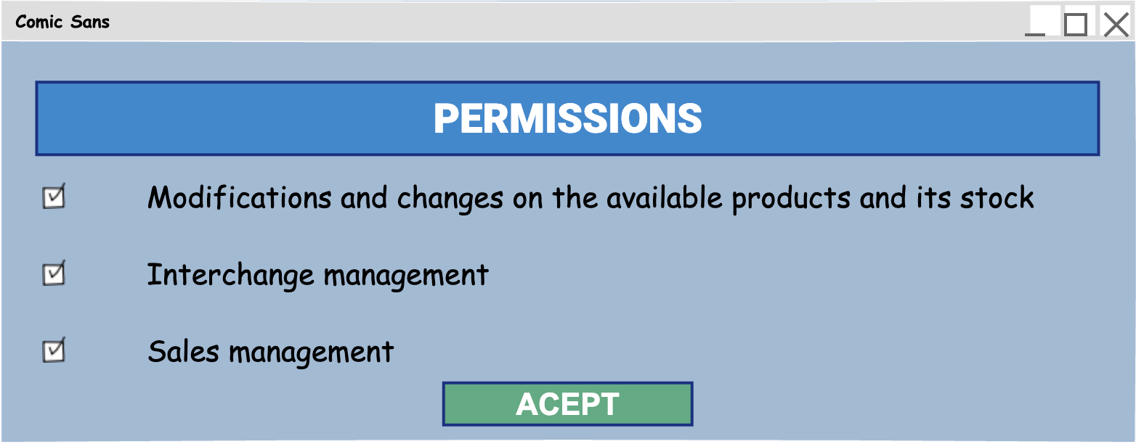
Volviendo a la ventana de Manage accounts, si pinchamos en el +, se abrirá una ventana donde se podrá crear un nuevo empleado introduciendo un nombre de usuario y DNI:

New User
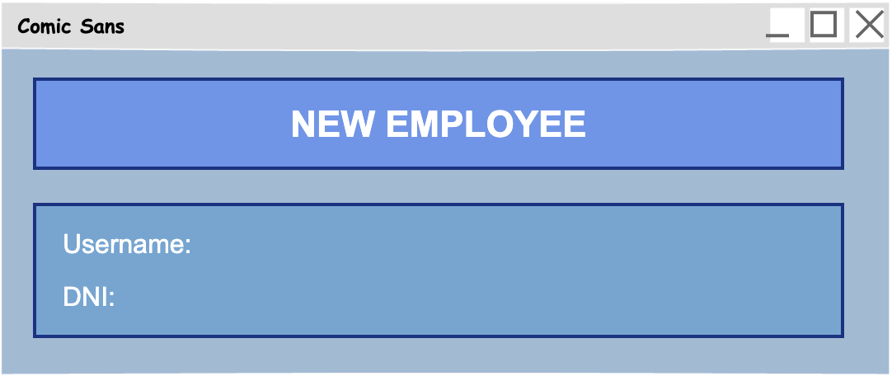
Si desde el menu principal pinchamos sobre manage statistics, accedemos a una nueva sección realicionada con todas las estadísticas:

Manage statistics
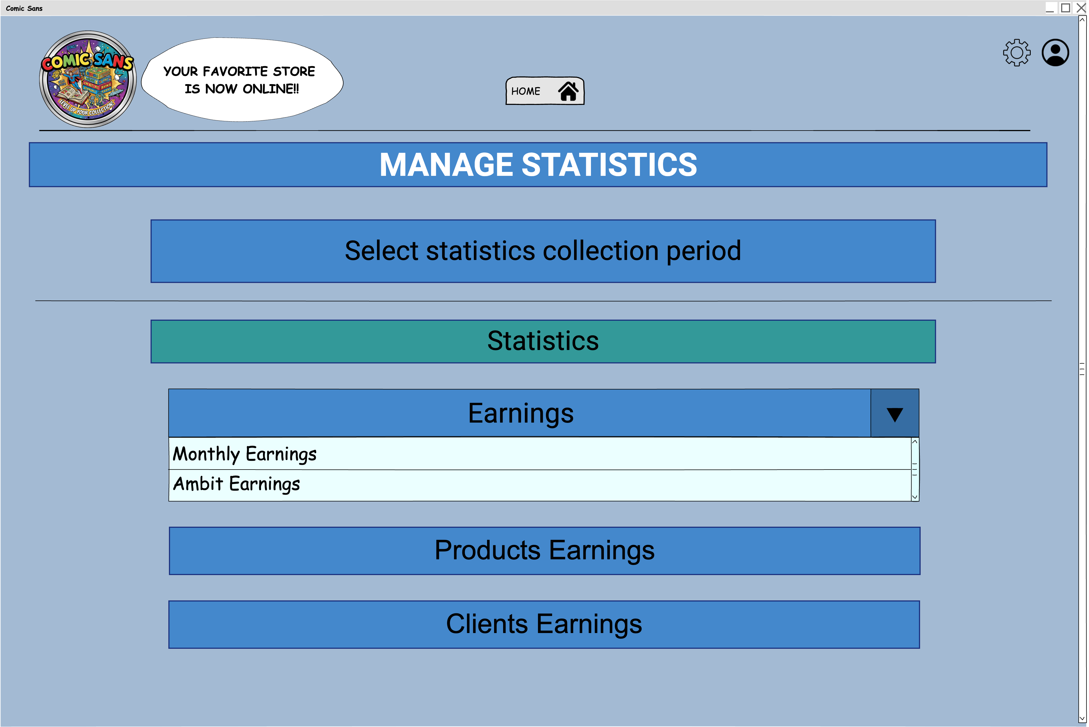
Desde aquí podemos pinchar sobre Select statistics collection period para gestionar el periodo de recogida de estadísticas y pinchando sobre el desplegable Earnings podremos acceder a las recaudaciones mensuales y por ámbito. Pinchando sobre Products Earnings se abrirá una ventana para ver toda la información sobre la recaudación de cada producto ordenados de mayor a menor:

Products Earnings
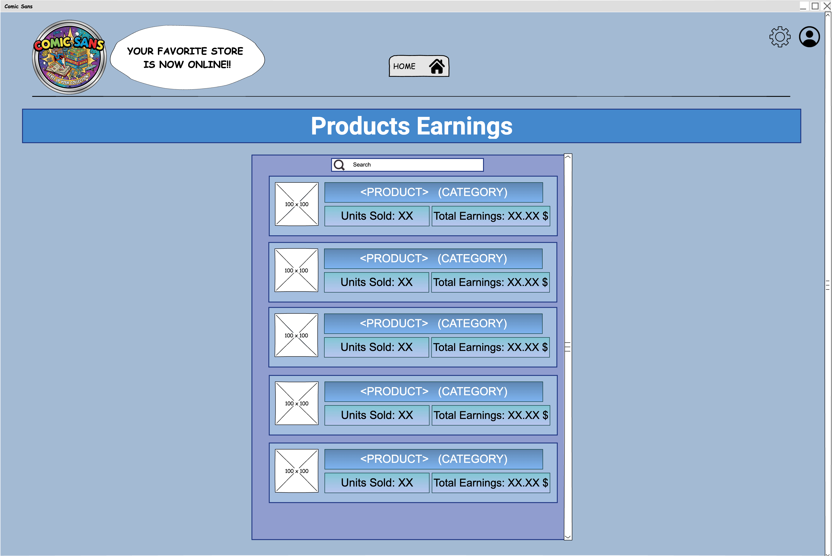
Y volviendo a la ventana manage statistics pinchando sobre client earnings veremos el dinero pagado por cada usuario de forma análoga a los productos:

Clients Earnings

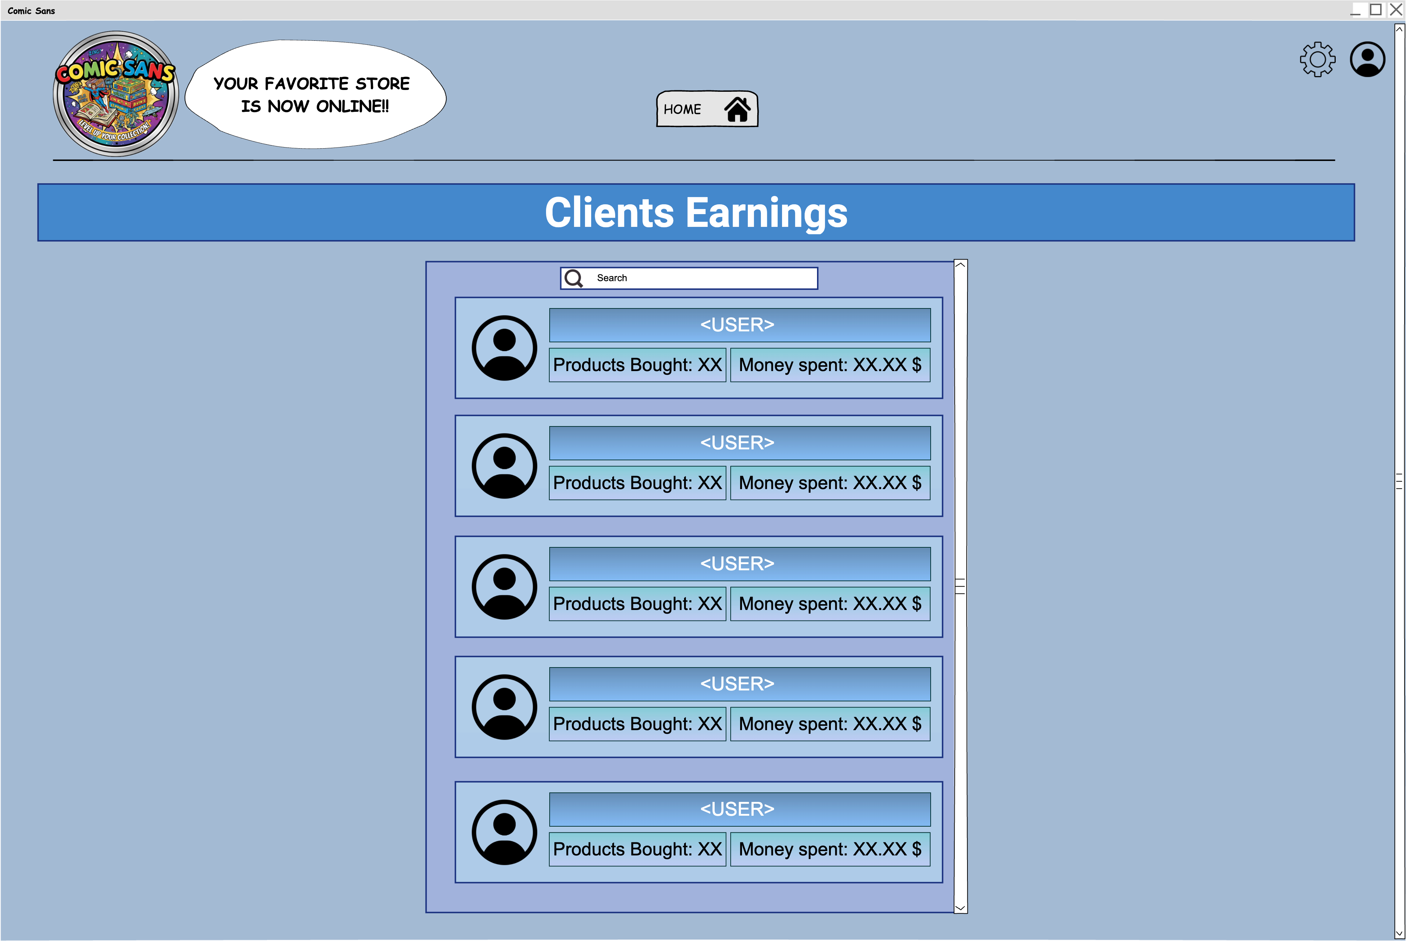
Desde el menú principal Podemos acceder también a la gestión del sistema de recomendación, desde donde podemos seleccionar el número de productos recomendados y reordenar el criterio de recomendación:

Manage Recommendations

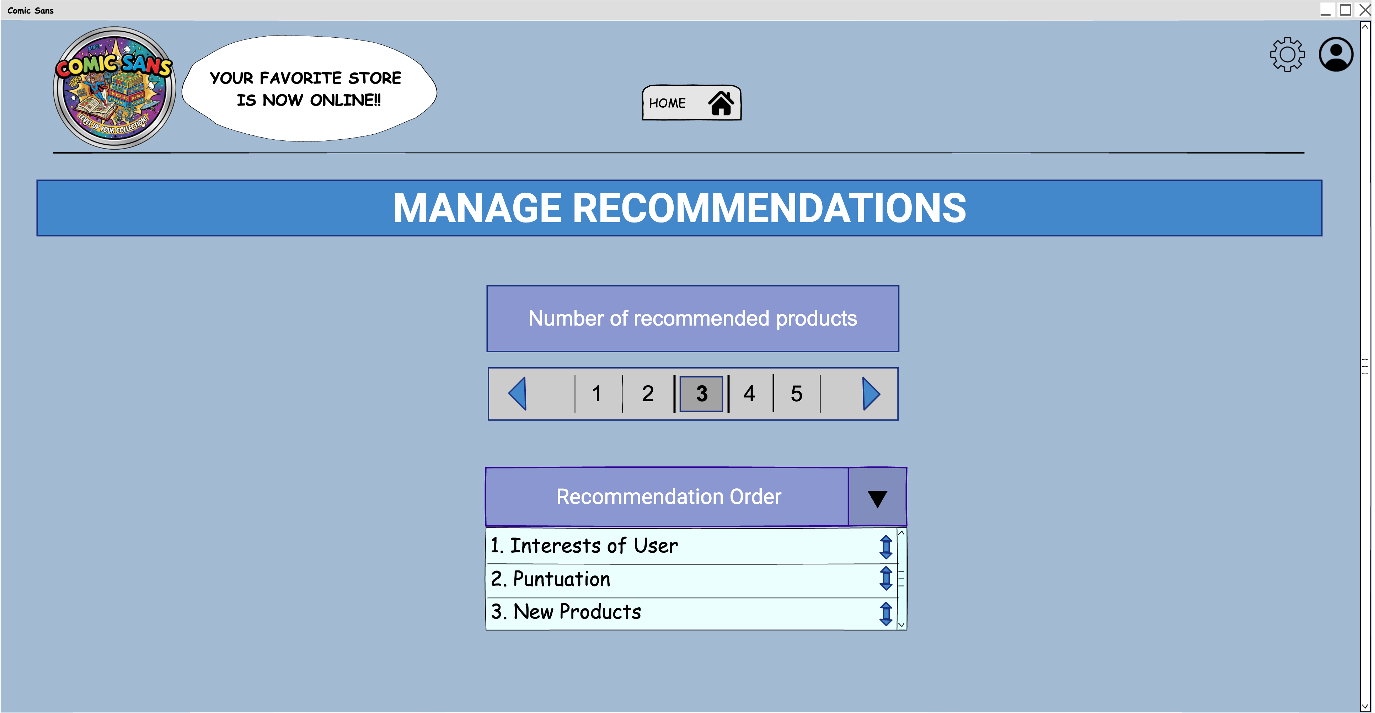
Si en el menú principal seleccionamos Manage products, accederemos a otra pestaña, donde podremos elegir entre varias opciones:

Manage Products
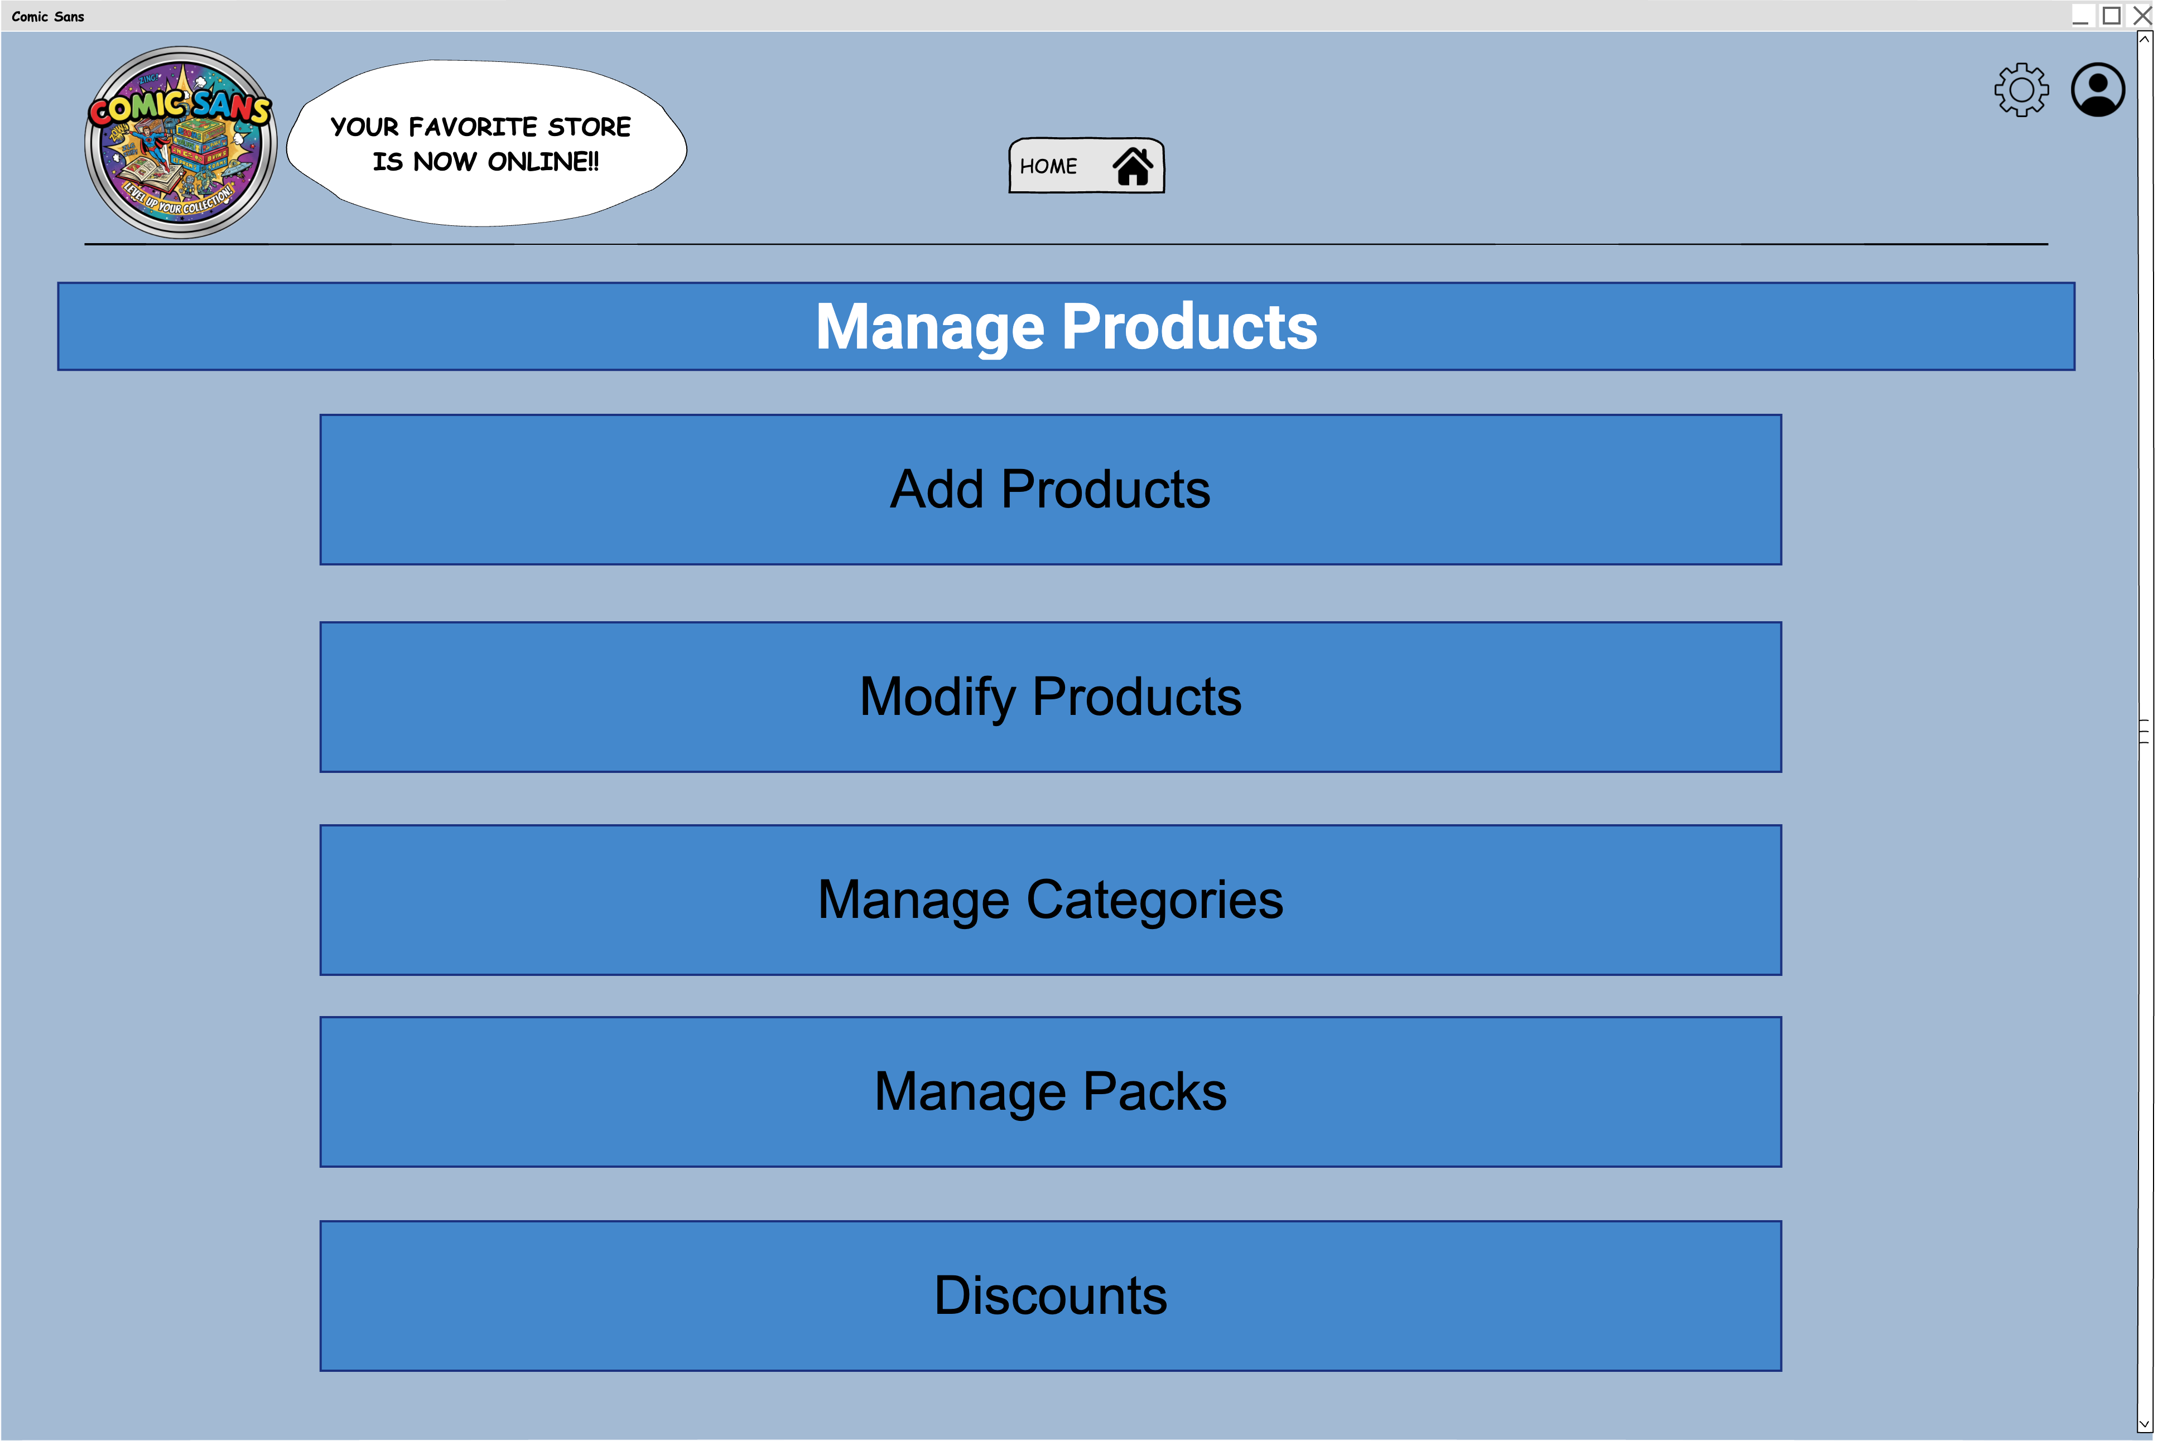
Si pinchamos sobre modify products, se abrirá una pestaña con todos los productos:

Modify Products
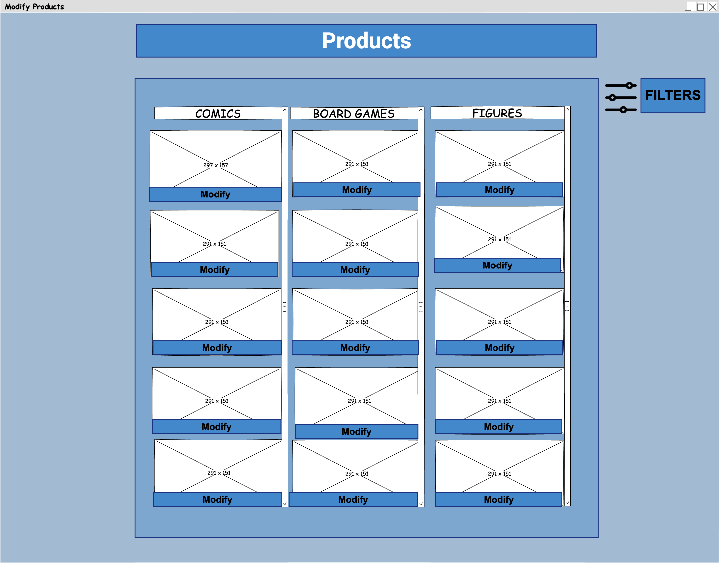
Desde aquí podemos seleccionar pinchar en modify de algún producto y se abrirá una ventana emergente donde podremos editar cualquier cosa de ese producto:

Modify A Product
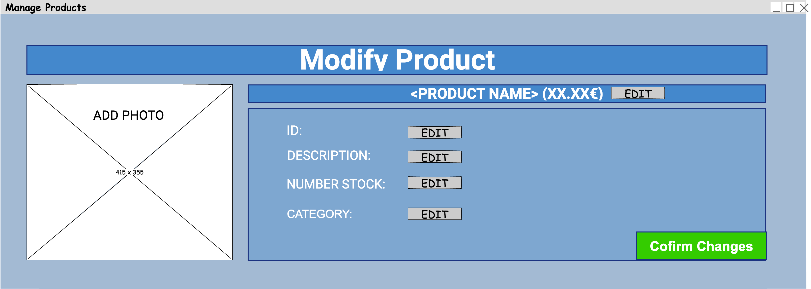
Se desde la Ventana de Products pulsamos sobre filters, se abrirá una nueva ventana donde podremos ajustar los filtros para la búsqueda de algún producto:

Modify Filters
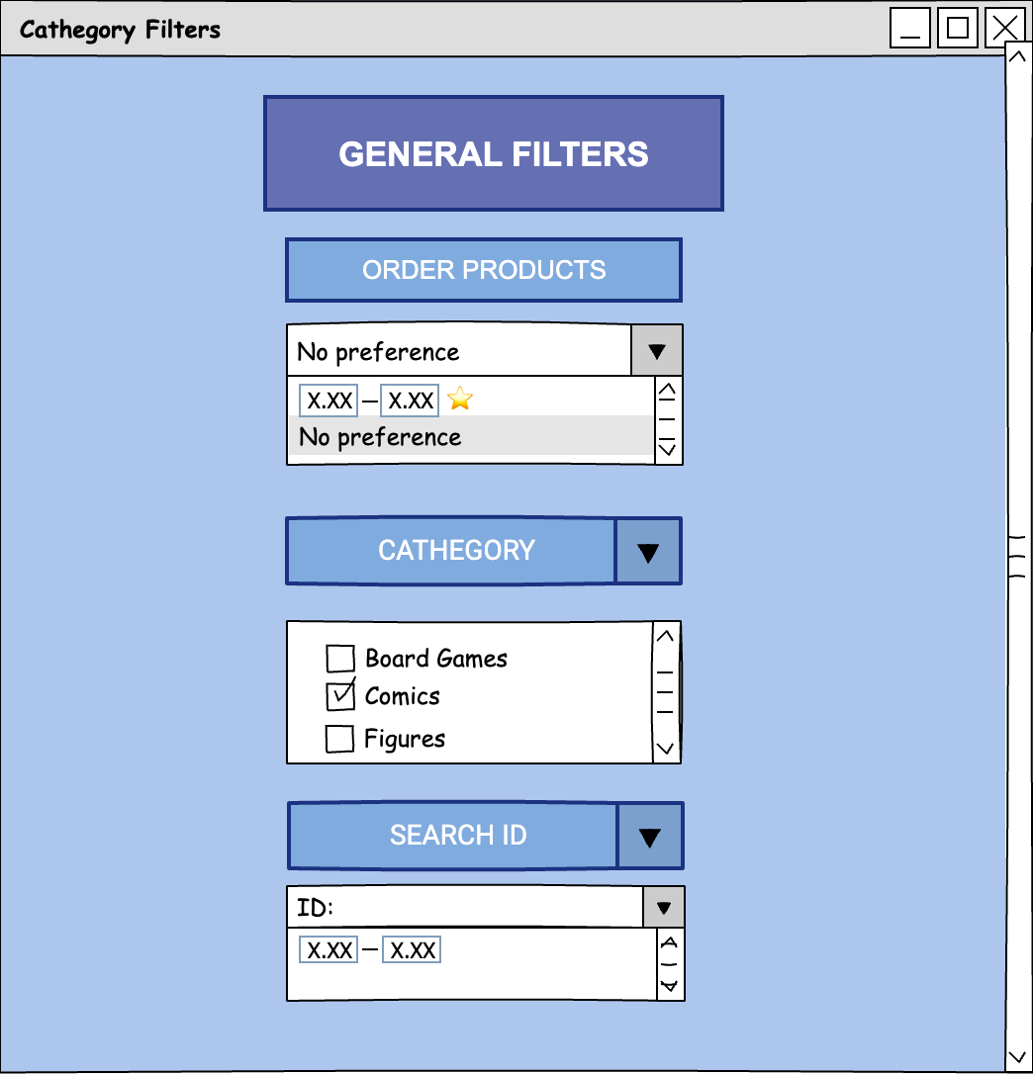
Volviendo a la Ventana de manage products, si pinchamos sobre add products, accedemos a una pestaña donde se darán dos opciones para añadir productos:

Add Products
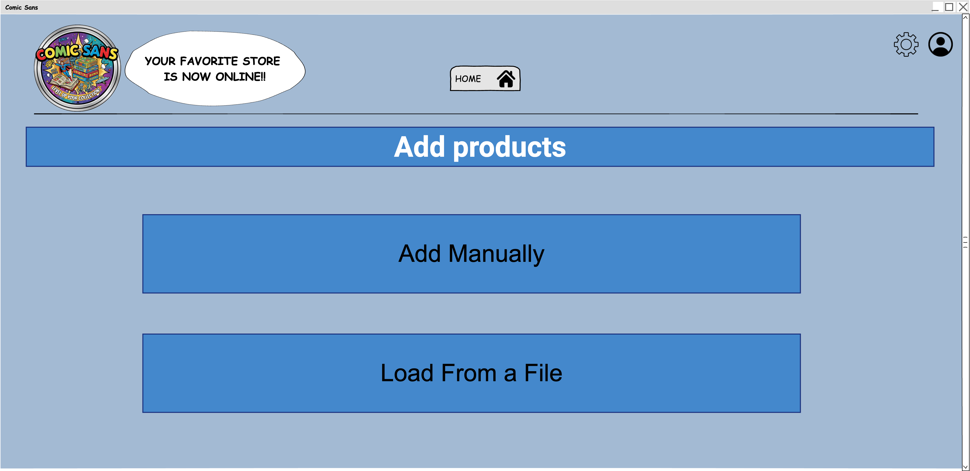
Si queremos cargar varios productos del tirón seleccionaremos Load From File:

Load From File
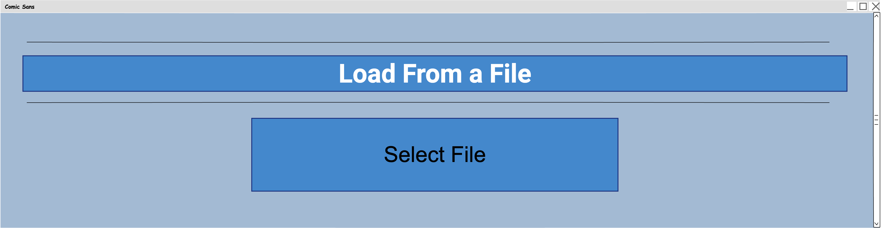
Desde aquí podremos pinchar en Select File para elegir el archivo con todos los productos a cargar:

Select File
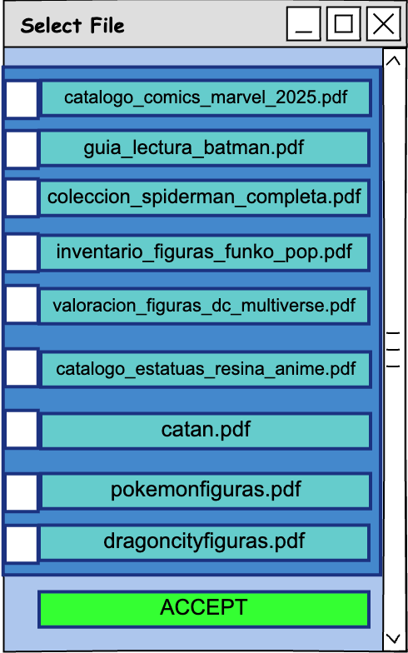
Si en la ventana de add producto, seleccionamos add manually accederemos a una ventana donde podremos rellenar todos los campos de un producto y añadirlo:

Add Manually
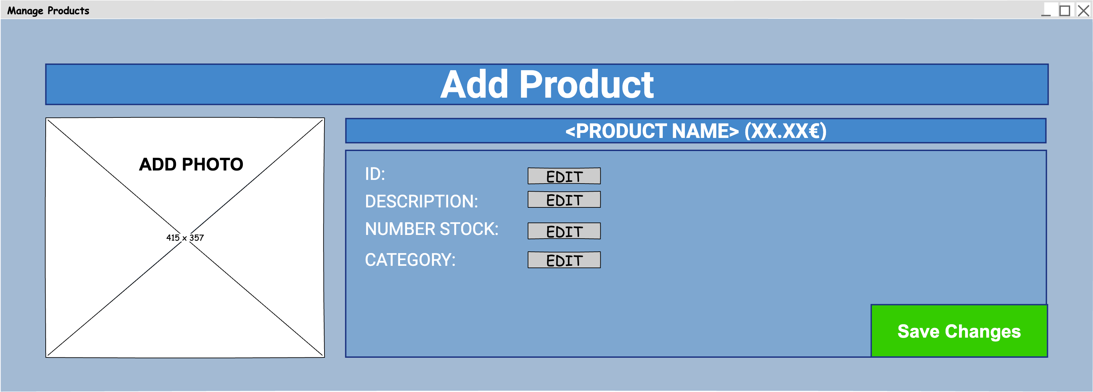
Si en la ventana de Add Products seleccionamos Manage Categories, accederemos a una ventana, donde podremos ver la información de las categorías ya existentes o crear una nueva:

Manage Categories
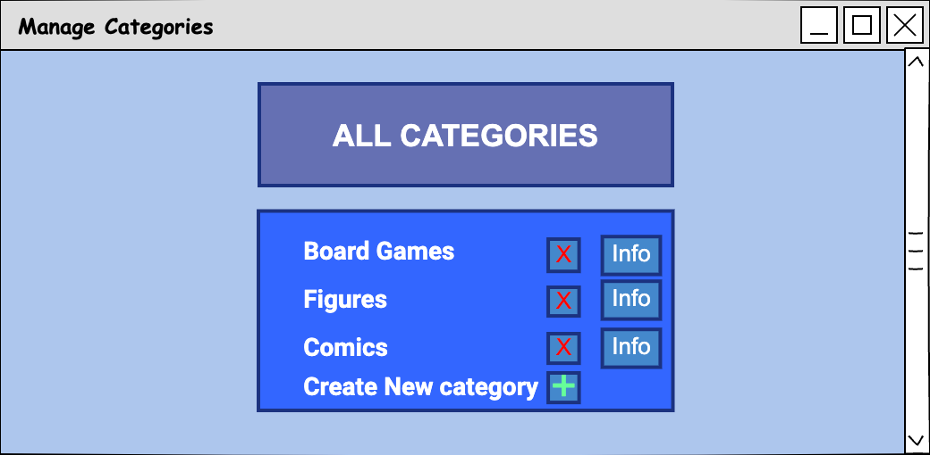
Si pulsamos sobre el +, se abrirá una ventana desde donde podremos crear una nueva categoría:

Add Category
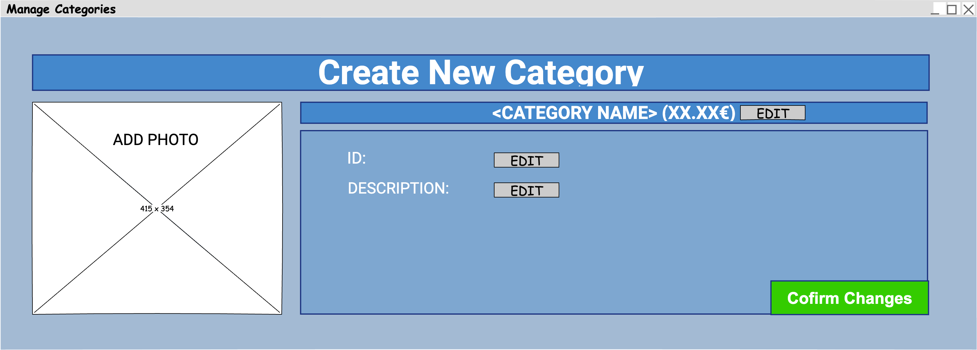
Pinchando sobre manage packs desde la ventana de Manage Products, accederemos a una ventana donde se podrá añadir un nuevo paquete seleccionando los productos que contendrá:

Manage Packs
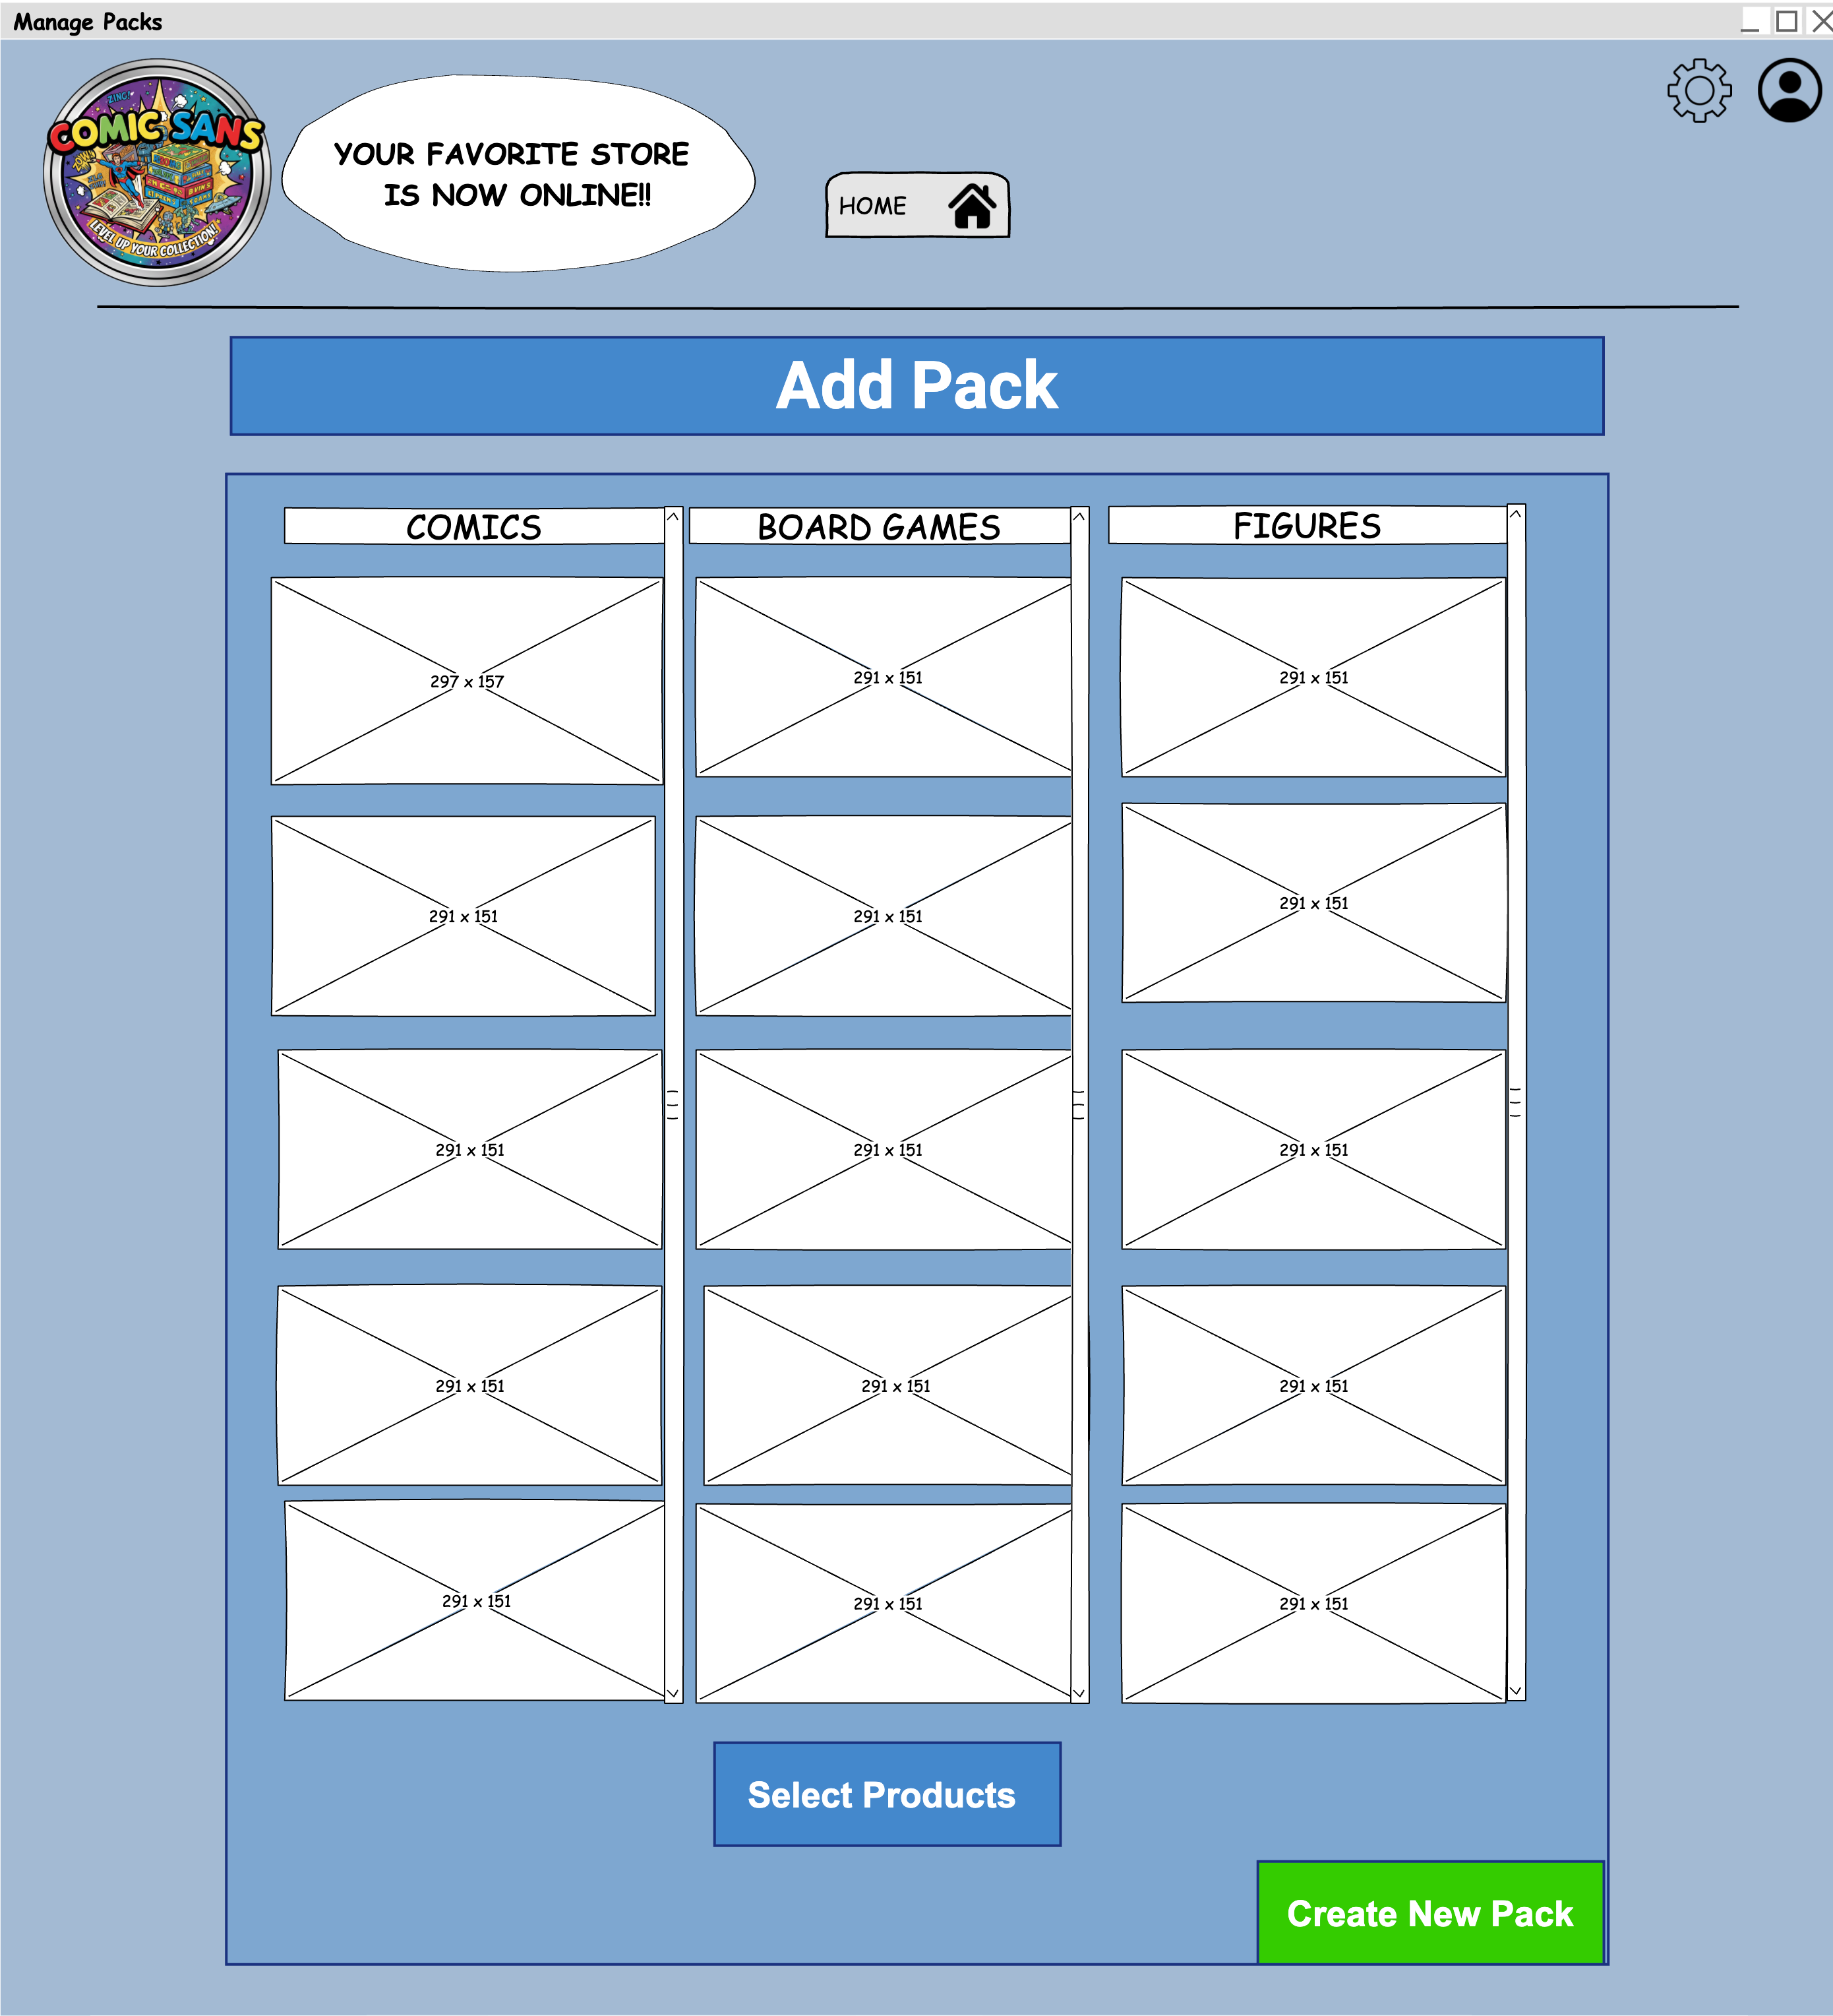
Si en esta ventana pinchamos sobre créate New Pack, nos llevará a una ventana para dar los detalles de ese paquete:

Create Packs
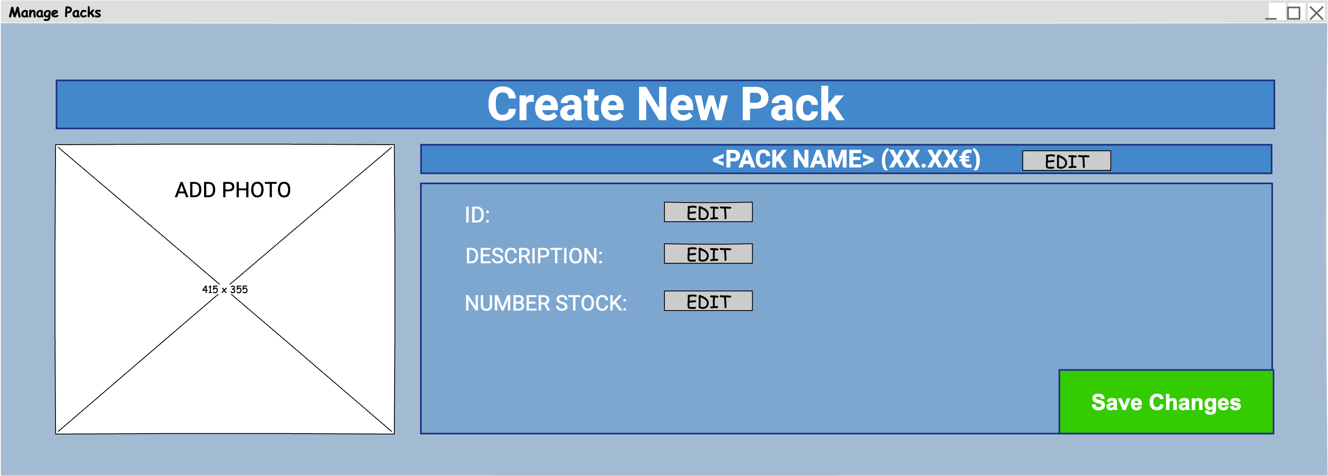
Por último desde manage products podemos acceder a la ventana Discounts, desde aquí se podrá aplicar o eliminar descuentos a los productos o a las categorías

Discounts
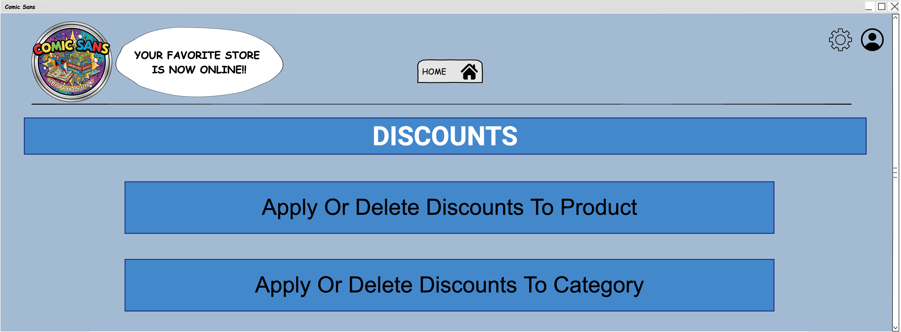
Pinchando en Apply Or Delete Discounts To Product, accedemos a otra Ventana doonde saldrán todos los productos y packs para aplicarles descuentos:

Discount Products
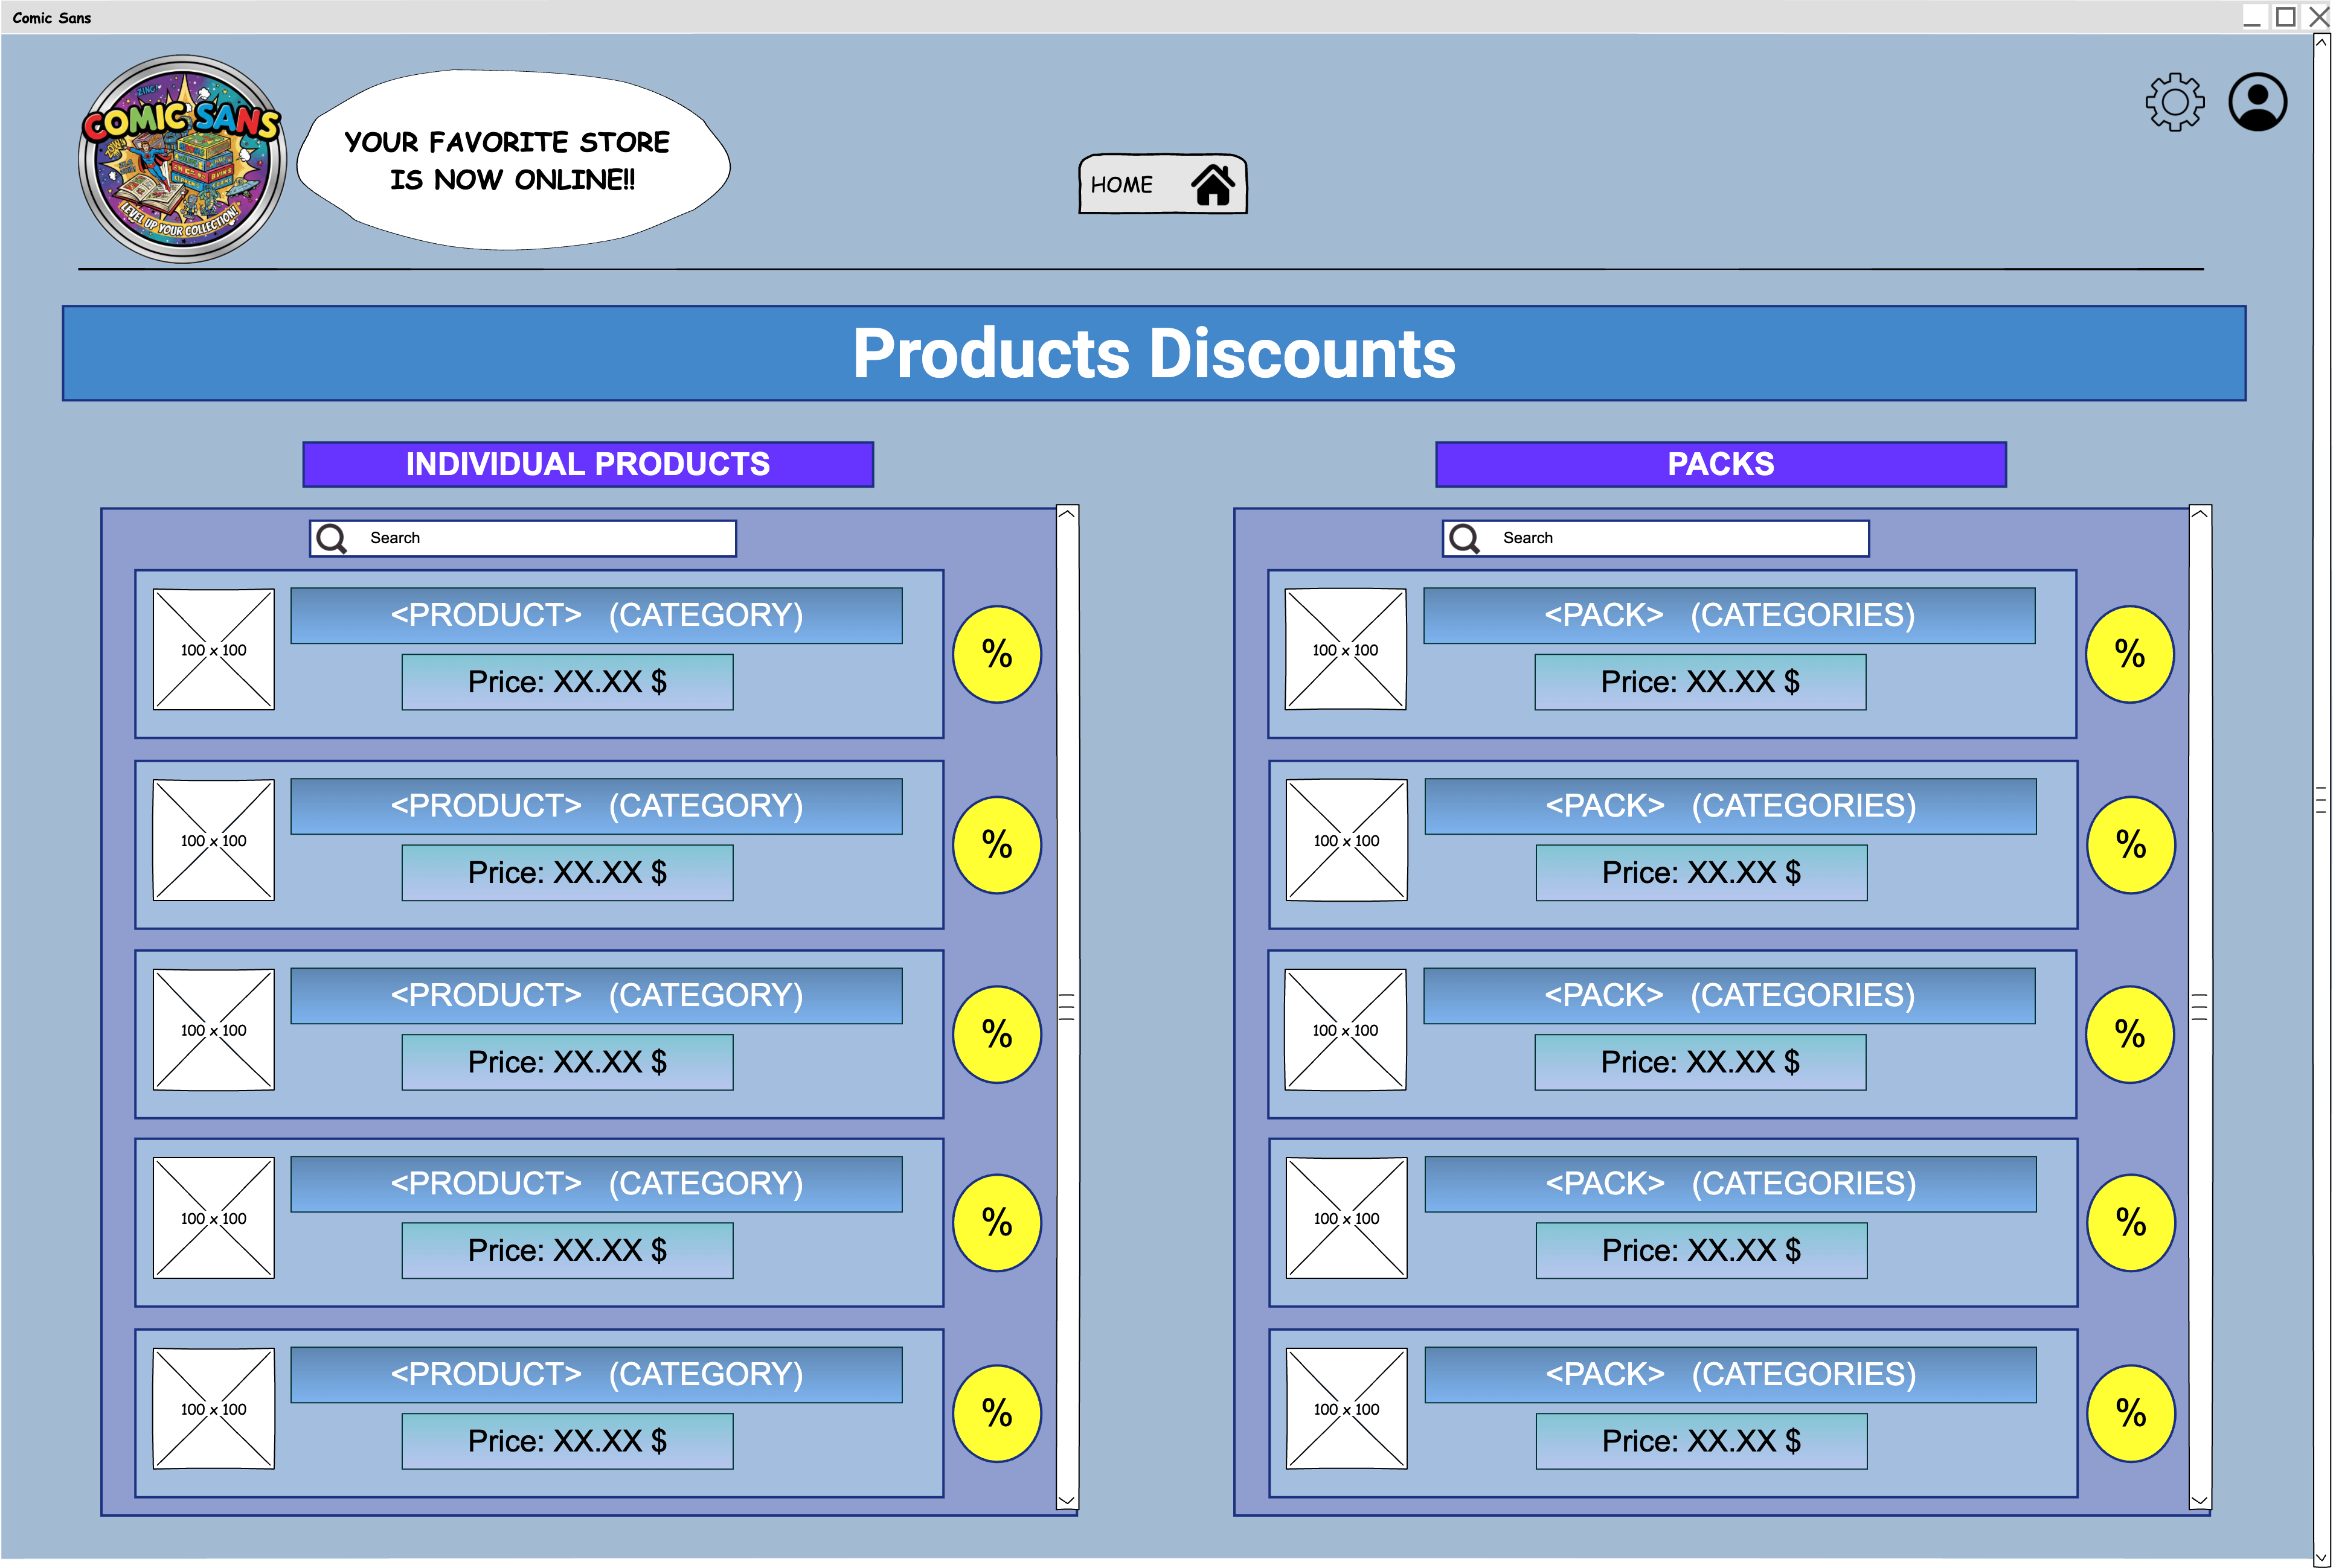
Pinchando en el % se accederá a una ventana donde se seleccionará el tipo de descuento y el tiempo en el que estará disponible:

Manage Discount
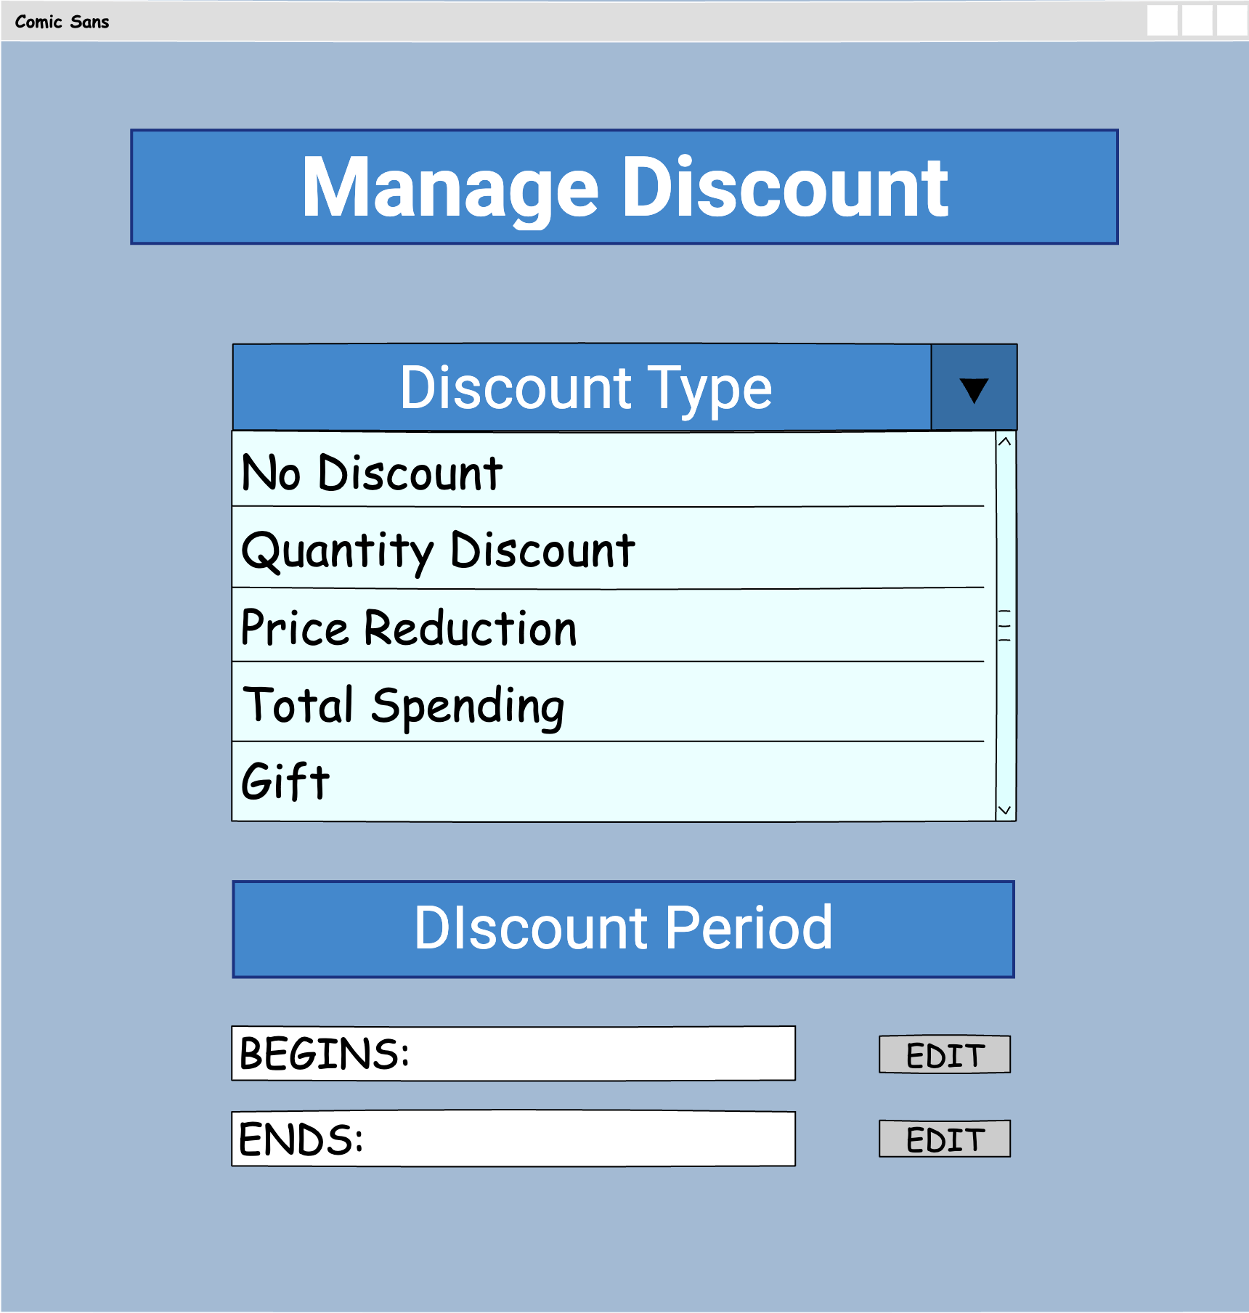
Desde Discounts se podrá acceder de forma análoga a los descuentos de categorías y la interfaz es igual a las de los descuentos:

Discount Category
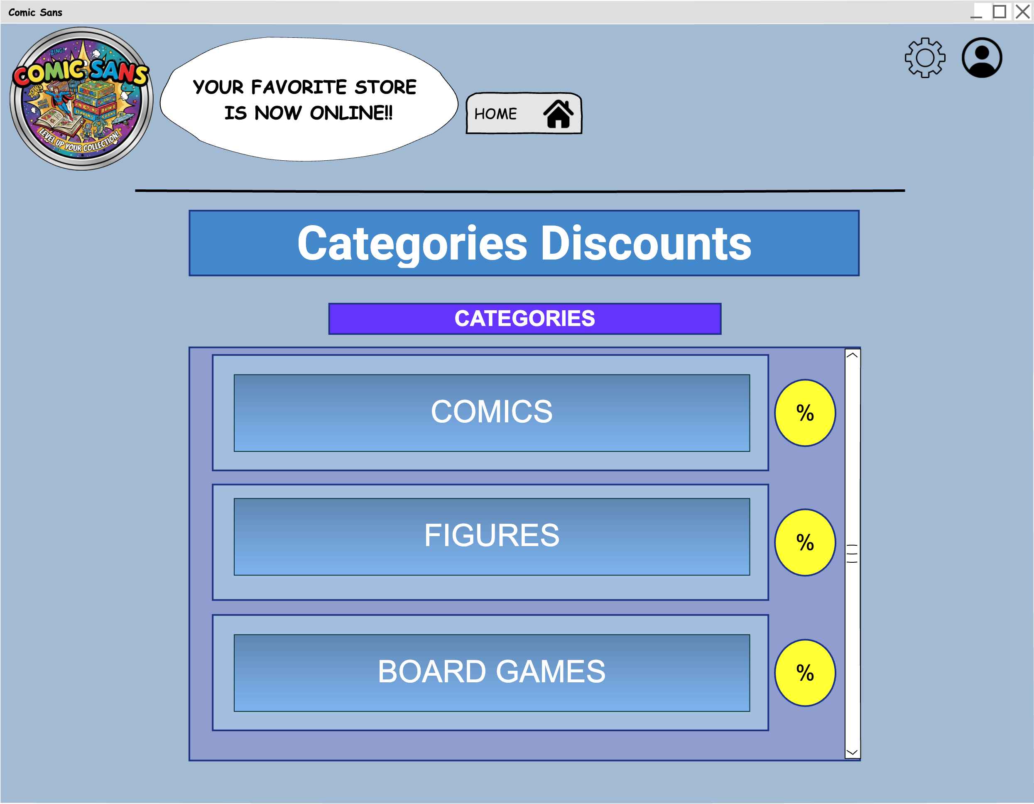

Log In
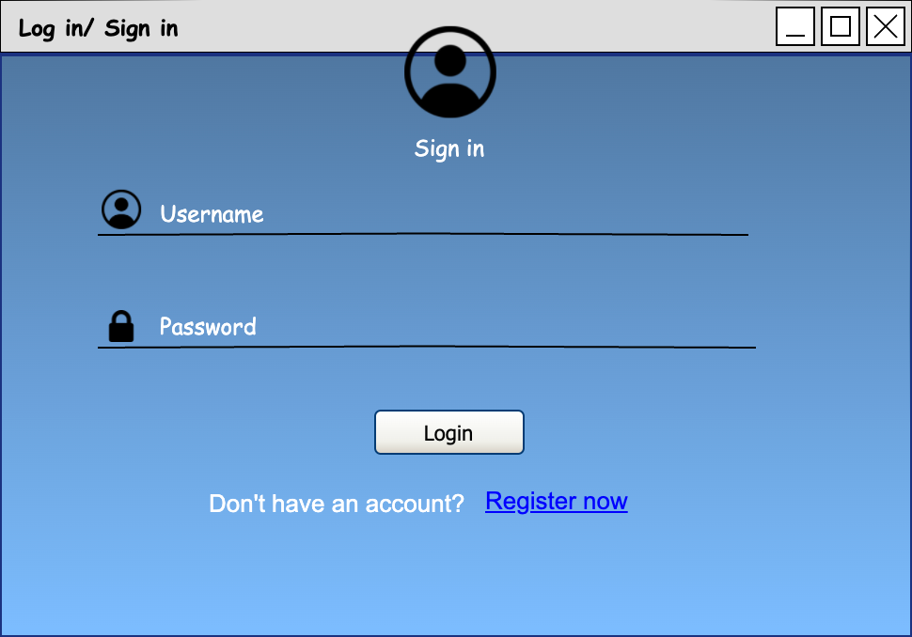

User Settings/ Log Out
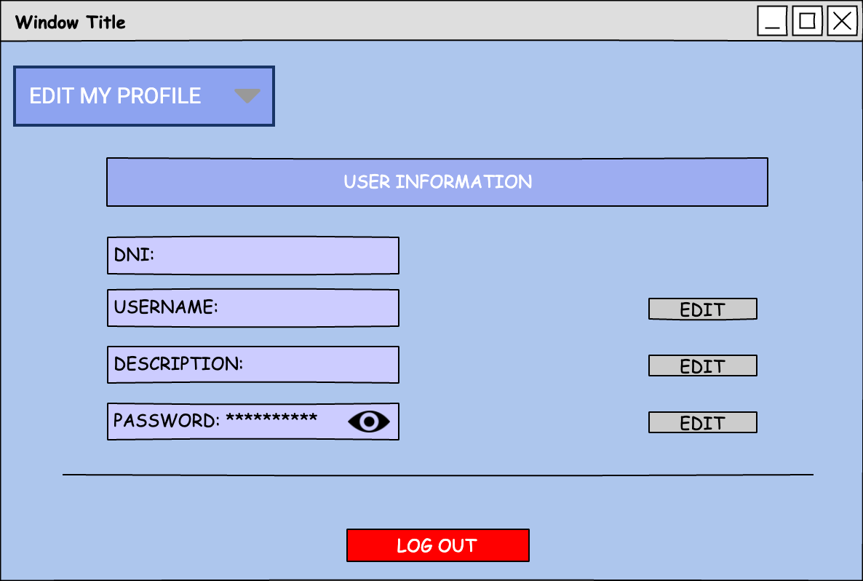

Change Password


